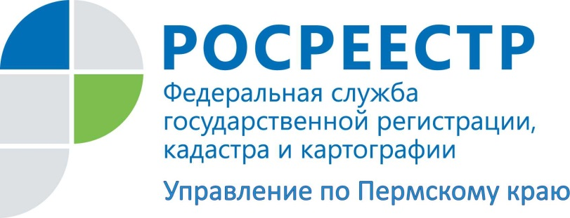

ПРЕСС-РЕЛИЗ
В Управлении Росреестра помогут восстановить
документы на землю
Довольно часто бывает так, что документы старого образца на земельный участок утеряны или находятся в плохом состоянии. Если владелец земельного участка не собирается продавать, дарить или завещать свою землю, то для волнения нет причин. Но если права на землю не оформлены или собственник решил заключить сделку по продаже этого участка или, например, земельный участок без документов перешел по наследству, тогда следует позаботиться о том, чтобы все документы на недвижимость были в порядке, а право зарегистрировано в Едином государственном реестре прав.
Управление Росреестра по Пермскому краю может оказать помощь жителям края в решении данной проблемы.
«В настоящее время в архивах Управления и его территориальных отделах находятся на хранении вторые экземпляры свидетельств на право собственности на землю, выданные ранее комитетами по земельным ресурсам и землеустройству, книги учета выдачи свидетельств на право собственности на землю и книги записей государственных актов на право собственности на землю, - поясняет заместитель руководителя Управления Елена Чернявская. Свидетельства находятся также на хранении в межрайонных отделах Кадастровой палаты.
Для получения копии свидетельства на землю, а также информации о предоставлении земельных участков, содержащейся в книгах учета выдачи свидетельств и книгах записей, нужно обратиться в структурные подразделения Управления либо в филиал Кадастровой палаты по Пермскому краю.
Для справки: Книги записей государственных актов, в которые вносились записи, в том числе о свидетельствах на земельный участок, велись районными (городскими) комитетами по земельной реформе и земельным ресурсам, а в населенных пунктах - сельскими, поселковыми, городскими администрациями.
В соответствии с Порядком оформления и выдачи свидетельства на право собственности на землю, утвержденным Роскомземом от 15.02.1994, свидетельства, оформленные сельскими (поселковыми) администрациями, направлялись в комитеты для проверки и регистрации в поземельной книге. Зарегистрированные свидетельства возвращались в сельскую (поселковую) администрацию, которая осуществляла их выдачу и вела учет собственников земельных участков в специальной книге. После внесения необходимых записей в указанную книгу вторые экземпляры свидетельств, книга учета собственников земельных участков, а также книга учета выдачи свидетельств на право собственности на землю передавались в комитеты по земельной реформе и земельным ресурсам на хранение. Управление является правопреемником Комитета по земельным ресурсам и землеустройству Пермской области, поэтому информация и документы на землю, находившиеся на хранении в Комитете и подведомственных ему районных, городских комитетах, была передана в Управление.

Об Управлении Росреестра по Пермскому краю
Управление Федеральной службы государственной регистрации, кадастра и картографии (Росреестр) по Пермскому краю является территориальным органом федерального органа исполнительной власти, осуществляющим функции по государственной регистрации прав на недвижимое имущество и сделок с ним, землеустройства, государственного мониторинга земель, а также функции по федеральному государственному надзору в области геодезии и картографии, государственному земельному надзору, надзору за деятельностью саморегулируемых организаций оценщиков, контролю деятельности саморегулируемых организаций арбитражных управляющих, организации работы Комиссии по оспариванию кадастровой стоимости объектов недвижимости. Осуществляет контроль за деятельностью подведомственного учреждения Росреестра - филиала ФГБУ «ФКП Росреестра» по Пермскому краю по предоставлению государственных услуг Росреестра. Руководитель Управления Росреестра по Пермскому краю – Лариса Аржевитина.
http://rosreestr.ru/
http://vk.com/public49884202
Контакты для СМИ
Пресс-служба Управления Федеральной службы
государственной регистрации, кадастра и картографии (Росреестр) по Пермскому краю
press@rosreestr59.ru

